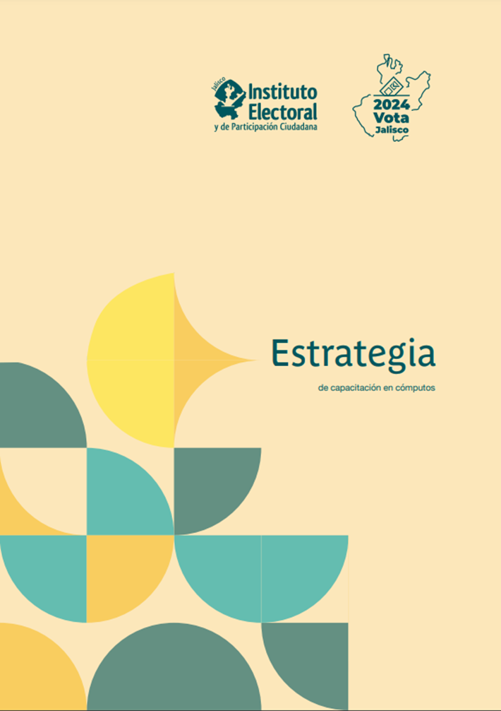

ÍNDICE
Presentación 1
Fundamento legal 2
Justificación 3
Manual de capacitación en cómputos 4
Curso de capacitación en cómputos 4
Talleres regionales sobre los cómputos 5
Ejercicios de recepción y clasificación de paquetes y simulacros del sistema informático de cómputos 8
Cronograma de actividades 8

Presentación

La Estrategia de capacitación en materia de cómputos, presenta las diferentes acciones que este Instituto llevará a cabo para informar, preparar y capacitar a las personas involucradas en las diversas etapas que comprende los cómputos electorales, considerando desde la recepción de los paquetes electorales en las sedes de los Consejos Distritales y Municipales, hasta las Sesiones Especiales de Cómputo ejecutadas por esos órganos desconcentrados. Este programa de capacitación presentado en este documento como una estrategia, encuentra su base en lo dispuesto por el considerando XII del Acuerdo del Consejo General del Instituto Electoral y de Participación Ciudadana del estado de Jalisco, que aprueba los lineamientos que regulan el desarrollo de las sesiones de cómputos del Instituto Electoral y de Participación Ciudadana del estado de Jalisco, y el cuadernillo de consulta sobre votos válidos y votos nulos para el Proceso Electoral Local Concurrente 2023-2024, identificado con la clave alfanumérica IEPC-ACG-023/2024 aprobado el veintidós de enero de dos mil veinticuatro por el Consejo General de este órgano, el cual establece la capacitación al personal de los órganos desconcentrados y de aquellas personas que auxilien en el recuento de votos, así como de las representaciones de los partidos políticos y de candidaturas independientes.

La estrategia comprende el diseño de manuales y materiales didácticos, así como la realización de cursos, talleres y simulacros que se ejecutarán a través de cuatro ejes:

- Manual de capacitación en cómputos.
- Curso de capacitación en cómputos, mediante la plataforma informática IEPCapacita.
- Talleres regionales en cómputos (presencial).
- Ejercicios de recepción y clasificación de paquetes y simulacro del sistema informático de cómputos.

Estas acciones en su conjunto garantizan la oportuna preparación de las personas consejeras ciudadanas y de las personas involucradas en la importante labor de los cómputos de las elecciones.

Fundamento legal

La materia objeto de la presente estrategia, es decir, las sesiones de cómputos, tienen su fundamento jurídico en el artículo 41, tercer párrafo, base V, apartado C, numerales 5, 6, 7 y artículo 116, segundo párrafo fracción IV, incisos b) y I) de la Constitución Política de los Estados Unidos Mexicanos; artículo 98, numerales1 y 2 y articulo 104, numeral 1, incisos f), h), i), j), y o) de la Ley General de Instituciones y Procedimientos Electorales (LGIPE); artículo 165 numeral 1, fracciones VI, VII, VIII, IX, X, XI; 166 numeral 1, fracciones II, III, IV, y V; 172 numerales 1, fracción III, incisos b), c), y 2; 370, 371, 372, 373, 374, 375, 376, 377, 378, 637 numerales 1, 2, 3 y 5 del Código Electoral del Estado de Jalisco; los artículos 171 al 174, del 387 al 410, del 426 al 430, anexos 5, 12, 14, 15, 17, 21.1 y 21.2; del Reglamento de Elecciones; artículo 1, numeral 2; capítulo Décimo tercero, artículos 58, 59 y 60 del Reglamento de Sesiones de los Consejos Distritales y Municipales Electorales del Instituto Electoral y de Participación Ciudadana del Estado de Jalisco.

De igual forma, los cómputos de las elecciones y la presente estrategia de capacitación tienen su fundamento en el acuerdo INE/CCOE/005/2023 de fecha 27 de octubre del dos mil veintitrés de la Comisión de Capacitación y Organización Electoral por el que se aprueba la Actualización de bases generales para regular el desarrollo de las sesiones de cómputos en las elecciones locales; anexo 17 del Reglamento de Elecciones numeral 6, 6.1 y 6.2 y el acuerdo IEPC/ACG/023/2024 del pasado veintidós de febrero en el que se aprueban los Lineamientos que regulan el desarrollo de las sesiones de cómputo del Instituto Electoral y de Participación Ciudadana del estado de Jalisco, y el cuadernillo de consulta sobre votos válidos y votos nulos para el Proceso Electoral Local Concurrente 2023-2024 y el numeral 18, 19 y 20 de los propios Lineamientos.

Justificación

La experiencia en la organización de elecciones y particularmente en la ejecución de las actividades relacionadas con los cómputos, nos ha demostrado que una parte fundamental del logro de estas es la socialización de la información con las personas responsables de ejecutarlas, siendo importante brindarles materiales de apoyo, capacitación y prácticas. Es por lo que se ejecuta una estrategia que nos permita abarcar todos los aspectos necesarios para el proceso de aprendizaje.

Público Objetivo: Personas integrantes de los Consejos Distritales y Municipales y aquellas personas que auxiliarán en el recuento de los votos, personas representantes de los partidos políticos y de candidaturas independientes.

Direcciones responsables: Direcciones de Organización Electoral, Educación Cívica, Jurídica e Informática.

Objetivo General: Dotar a las personas participantes de los conocimientos y herramientas necesarias para el desarrollo adecuado de sus funciones en las actividades relativas a los cómputos de las elecciones.

Objetivos específicos:

- Socializar con las personas participantes el contenido de los lineamientos de cómputos, el manual de capacitación y la guía de uso del sistema en cómputos.
- Capacitar de forma eficiente y efectiva a las personas participantes en materia de cómputos, a través de herramientas didácticas y visuales que ayuden a una mejor comprensión de los contenidos, empleando la plataforma virtual IEPCapacita.
- Reforzar con las personas participantes los conocimientos adquiridos, empleando técnicas didácticas lúdicas y tecnológicas, a través de talleres regionales en materia de cómputos.
- Practicar con las personas participantes a través de simulacros la recepción y clasificación de paquetes electorales y el uso y operación del sistema de cómputos.

Manual de capacitación en cómputos

Es una herramienta didáctica que contendrá la información teórica, técnica y operativa para el adecuado desarrollo en materia de cómputos, abarcando desde la recepción de los paquetes electorales en los Consejos Distritales y Municipales, hasta el llenado de las actas de cómputo distrital y municipal y su respectivo armado de expediente.

La estructura de este material se integrará por un apartado teórico, que de manera sencilla explica los conceptos mínimos necesarios para comprender las actividades en materia de cómputos y un apartado técnico-operativo que, a través de instrucciones, esquemas e imágenes, desarrollará cada una de las actividades que por día que se deben contemplar para la ejecución del procedimiento integral en materia de cómputos.

Los temas que se abordarán en el material son los siguientes:

- Presentación.
- Siglas y acrónimos.
- Fundamento legal.
- Conceptos generales.
- Domingo 2 de junio: recepción de paquetes electorales al término de la jornada electoral, sistema de registro de actas y canto electrónico.
- Martes 4 de junio: reunión de trabajo y sesión extraordinaria.
- Miércoles 5 de junio: sesión especial de cómputo.
- Ejemplo de llenado de constancias individuales de recuento y actas de cómputos Distritales y Municipales.

Curso de capacitación en cómputos

Este curso comprenderá los materiales base de estudio que deberán socializarse con todas las personas responsables, auxiliares y representaciones de partidos políticos y candidaturas independientes en materia de cómputos, tales como el acuerdo del Consejo General y los Lineamientos que regulan el desarrollo de las sesiones de cómputos del IEPC Jalisco, el Cuadernillo de consulta para votos válidos y nulos, la Guía de uso del sistema de cómputos y el Manual de capacitación en cómputos; todos estos archivos serán colocados en la plataforma de capacitación IEPCapacita dentro del mencionado curso, con la finalidad de que estén disponibles como documentos de consulta y descarga para las personas participantes.

Este curso también contará con videos instruccionales sobre los siguientes temas:

- Recepción de paquetes electorales al término de la jornada electoral en las sedes de los Consejos Distritales y Municipales.
- Identificación de la documentación de los paquetes electorales.
- Clasificación, resguardo y archivo de la documentación electoral.
- Actividades posteriores a la recepción de paquetes en consejo, PREP y registro de actas con canto electrónico.
- Resguardo de paquetes electorales al término de la sesión de la jornada.
- Reunión de trabajo del martes posterior a la jornada.
- Sesión extraordinaria del martes posterior a la reunión de trabajo.
- Sesión especial de cómputo, el miércoles siguiente a la jornada.
- Cotejo de actas.
- Recuento parcial en pleno o en grupos de trabajo.
- Recuento total en grupos de trabajo.
- Llenado de actas y armado de expediente Distrital y Municipal.

Talleres regionales sobre los cómputos

Los talleres regionales buscan reforzar el conocimiento que adquirieron las personas participantes a través de la lectura y revisión de las bases, lineamientos, manuales y curso de capacitación contenido en la plataforma IEPCapacita.

Para desarrollar estos talleres, se organizarán sesiones regionales impartidas por las direcciones de Organización, Educación Cívica, Jurídica e Informática, donde mediante actividades multimedia, resolución de casos y prácticas operativas, se abordarán las actividades relacionadas con los cómputos.

Con este fin, se proyecta la realización de al menos 20 talleres con la participación de consejerías distritales y municipales, es decir, un taller por distrito con sus correspondientes consejos municipales; en los casos en que, la cantidad de consejerías municipales participantes exceda el número óptimo para ejecutar el taller, se llevarán a cabo los talleres necesarios hasta cubrir la totalidad de los consejos municipales.

El taller tendrá una duración de 5 horas, en el que se abordarán los temas siguientes:

- Recepción de paquetes electorales en los consejos;
- Desarrollo de la sesión de seguimiento a la jornada electoral;
- Sistema de registro de actas y PREP;
- Clasificación del estado de las actas y posibles causales de recuento;
- Resguardo de paquetes electorales al término de la sesión de seguimiento a la jornada electoral;
- Preparación de la reunión de trabajo del día martes;
- Aspectos relevantes sobre el análisis de paquetes recibidos y paquetes con posibilidad de recuento y desarrollo de la sesión extraordinaria al término de la sesión de trabajo;
- Preparación y logística de acuerdo a los escenarios de recuento en cómputo;
- Revisión de casos sobre votos reservados (votos válidos y nulos de conformidad con el cuadernillo aprobado;
- Inicio y desarrollo de la sesión de cómputo, cotejo de actas;
- Recuento en pleno con menos de 20 paquetes electorales;
- Recuento en grupo de trabajo, llenado de constancias, actas e integración de expedientes distritales y municipales.

Los contenidos mencionados serán cubiertos a través del desarrollo de las siguientes dinámicas:

Actividad | Objetivo | Descripción | Responsable
Dinámicas multimedia | Recordar y reforzar los conceptos revisados a través de los manuales, materiales didácticos y curso de cómputos de la plataforma IEPCapacita | Preguntas en la plataforma Kahoot y tipo “Jeopardy” donde reforzamos los conocimientos generales sobre la sesión de la jornada, reunión de trabajo del martes y sesión de cómputos; se revisarán temas como el recuento total y parcial, causales de recuento, grupos de trabajo, archivo de documentación, armado de expediente, entre otros | Dirección de Educación Cívica
Casos prácticos | Aplicar los conceptos y normatividad aprendida, a través de la toma de decisiones en casos prácticos | Se plantea a las personas participantes escenarios posibles de situaciones a presentarse durante la sesión de la jornada, la reunión de trabajo y sesión extraordinaria del martes posterior a la jornada y la sesión de cómputos; se busca que las personas participantes tomen decisiones para resolverlos con base en la información presentada en los lineamientos, manuales y curso de capacitación | Dirección de Educación Cívica y Jurídica
Prácticas operativas | Práctica de actividades relacionadas con los cómputos | Ejercicio de recepción de paquetes, archivo y clasificación de documentación para la integración de expediente, simulacro de actividades en punto de recuento y votos reservados, entre otras | Dirección de Organización, Informática y Jurídica

Ejercicios de recepción y clasificación de paquetes y simulacros del sistema informático de cómputos

El sistema informático para la sesión de cómputos es el instrumento de apoyo que permite el procesamiento y sistematización de la información derivada del cómputo. Apoya al análisis de los paquetes electorales que serán objeto de cotejo y de recuento y a la aplicación de la fórmula para la conformación de los grupos de trabajo para el recuento, registro de los resultados finales y expedición de actas de cómputo Distrital y Municipal. Por ello es de vital importancia que las personas responsables de ejecutar las actividades relacionadas con los cómputos conozcan el uso del sistema y sus diferentes aplicaciones, los módulos que lo componen y su estructura.

La Dirección de Informática elaborará un manual de uso de sistema y coordinará la realización de al menos dos simulacros con la participación de los Consejos Distritales y Municipales, con la finalidad de llevar a cabo la práctica sobre la operación del sistema informático, así como la aplicación de la logística del cómputo. Durante la actividad se delimitarán las funciones de cada una de las personas que participarán en los cómputos y se realizará la práctica de cada uno de los módulos del sistema, desde la recepción de paquetes, hasta la expedición de las actas finales de cómputo; en este sentido es oportuno que se ejecute durante estos simulacros la práctica de recepción y clasificación de paquetes que establece el párrafo cuarto del artículo 19 de los lineamientos que regulan el desarrollo de las sesiones de cómputo del IEPC Jalisco, considerando que esta actividad da inicio a la etapa de resultados del proceso electoral.

Cronograma de actividades
Las actividades y fechas relativas a la ejecución de la presente estrategia son las siguientes:

Actividad | Responsable | Periodo de Ejecución
Aprobación de la Estrategia de Capacitación en cómputos. | Consejo General | 22 de marzo de 2024.
Aprobación del manual de capacitación en cómputos. | Consejo General. | Abril del 2024.
Apertura del curso de capacitación en cómputos a través de la plataforma IEPCapacita. | Dirección de Educación Cívica. | 20 de abril al 28 de mayo de 2024.
Talleres regionales de capacitación a órganos desconcentrados sobre el desarrollo de la sesión de cómputos y operación de la herramienta informática. | Dirección de Organización, Educación Cívica, Informática y Jurídico. | 27 de abril al 28 de mayo de 2024.
Ejercicios de recepción y clasificación de paquetes y simulacros del sistema de cómputos. | Dirección de Organización y de Informática. | 27 de abril al 28 de mayo de 2024.

